SUPERINTENDENCIA NACIONAL DE ADMINISTRACIÓN TRIBUTARIA
INTENDENCIA DE LA ADUANA MARÍTIMA DEL CALLAO
Avenida Guardia Chalaca N° 149 Callao
NOTIFICACIÓN DE ACTOS ADMINISTRATIVOS

La Superintendencia Nacional de Administración Tributaria de conformidad con lo dispuesto en el Artículo N° 104° Inciso e) del Texto Único Ordenado del Código Tributario aprobado con Decreto Supremo N° 133-2013-EF, cumple con notificar al Administrado el siguiente Acto Administrativo.

INFORME SOBRE VERIFICACION DEL VALOR DECLARADO N° 118-3D1310-2013-000996-SUNAT

A : Sr. WILLIAN FRANKLIN UBILLUS MAURICIO
Jefe del Departamento de Despachos

DE : KATYA GRACIELA BENAVIDES GUTIERREZ
JORGE EDMUNDO DE LA CRUZ CHAVEZ

ASUNTO : Determinación del Valor en Aduana DUA Nº 118-2009-10-007643

REFERENCIA : DUA N° 118-2009-10-007643 (09/01/2009)
Notificación de Valor OMC Nro. 000623-2009 (15/01/2009)
Orden de Deposito Nro. 118-2009-000729 (16/01/2009)
Notificación Nro. 118-3D1310-2012-005485-SUNAT (31/12/2009) Expediente Nro. 118-0114-2009-002888-6 (15/01/2009)
Expediente Nro. 118-0114-2009-006638-6 (02/02/2009)
Expediente Nro. 118-3D1310-2012-003636-2 (18/01/2010)

FECHA : Callao, 28 de julio de 2026

I. BASE LEGAL

- “Acuerdo relativo a la aplicación del Artículo VII del Acuerdo General sobre Aranceles y Comercio de 1994” (“Acuerdo de Valor de la OMC”), aprobado por Resolución Legislativa Nº 26407 publicada el 18/12/1994.
- Decisión 379 de la Comunidad Andina “Declaración Andina del Valor”, publicada en la Gaceta Oficial del Acuerdo de Cartagena Nº 183 del 27.JUN.95.
- Decisión 571 de la Comunidad Andina “Valor en aduana de las mercancías importadas”, publicada en la Gaceta Oficial del Acuerdo de Cartagena Nº 1023 del 15.DIC.2003.
- Resolución 846, Reglamento Comunitario de la Decisión 571, publicada en la Gaceta Oficial del Acuerdo de Cartagena Nº 1103 del 09.AGO.2004.
- Reglamento Nacional para la aplicación del Acuerdo de Valor de la OMC, aprobado por Decreto Supremo N° 186-99-EF, publicado el 29/12/1999 y modificado por los Decretos Supremos N° 203-2001-EF, N° 098-2002-EF y N° 009-2004-EF, publicados el 05/10/2001, 12/06/2002 y 20/01/2004 respectivamente.
- Procedimiento “Valoración de Mercancías según el Acuerdo de Valor de la OMC” INTA-PE.01.10a (versión 5), aprobado por Resolución de Superintendencia Nacional Adjunta de Aduanas N° 000550-2003/SUNAT/A publicada el 19/12/2003 y modificatorias.

II ANTECEDENTES.

DATOS DE LA IMPORTACIÓN

  - DUA N° 118-2009-10-007643 (Canal: ROJO) de fecha 09/01/2009
  - Agencia de Aduana: DESPACHOS ADUANEROS INTERNACIONALES SAC con Código 2152.
  - Importador: BUSINESS WORLD COMPANY S.A.C. RUC N° 20517050416.
  - DOMICILIO FISCAL: JR. LOS AMAUTAS NRO. 318 URB. ZARATE (ALT. CUADRA 3 DE GRAN CHIMU ZARATE) LIMA - LIMA - SAN JUAN DE LURIGANCHO.

DATOS DE LA DUDA RAZONABLE

- En el marco del control concurrente se generó Duda Razonable respecto al valor declarado en las series 02, de la DUA N°118-2009-007643, iniciando el indicado proceso con la Notificación del Valor de Duda Razonable OMC N° 000729-2009 de fecha 16/01/2009.

- El importador con la finalidad de acreditar que el valor declarado en la DUA N° 118-2009-10-002771 constituye el precio realmente pagado o por pagar presenta:
- Copia autenticada de la Factura Comercial Nº 268B/2008 de fecha 30/12/2008.
- Copia autenticada de la factura proforma Nº 268B/2008.
- Copia autenticada de orden de compra N° BWC026/08.
- Copia autenticada de BL–PAONX-001852547-6.
- Copia autenticada de la póliza de seguro de transporte N°2756359.
- Copia autenticada del volante de despacho N°66002.
- Referencias de valor.

III. INFORMACION HISTORICA DEL PROCESO DE DUDA RAZONABLE

- Con fecha 15/01/2009 la Agencia de Aduana DESPACHOS ADUANEROS INTERNACIONALES SAC con Código 2152 presenta el Expediente N° 118-3D1310-2009-002888-6, en representación de su comitente, mediante la cual presenta referencias de valor.

- Con fecha 16/01/2009 se emite la Notificación de Valor de Duda Razonable OMC N° 000729-2009 válidamente notificada, mediante la cual se otorga al importador el plazo de cinco (5) días útiles, prorrogable por un sola vez por el mismo periodo, para que presente al Departamento de Despachos de la División de Importaciones de la Intendencia de Aduana Marítima del Callao, la documentación necesaria y la explicación correspondiente que sustente el precio realmente pagado o por pagar por la mercancía materia de valoración.

- Con fecha 16/01/2009 se emite la Orden de Depósito N° 118-2009-000081 (por el monto de US$ 2,892.00), la misma que es depositada el 19/10/2009 en el Banco SCOTIABANK Perú S.A.A.

- Con fecha 02/02/2009 la Agencia de Aduana DESPACHOS ADUANEROS INTERNACIONALES SAC con Código presenta el Expediente N° 118-3D1310-2009-006638-6, representación de su comitente, mediante la cual presenta referencias de valor.

- Con la Notificación de “Confirmación de Duda Razonable, NO aplicación del Artículo 1° del Acuerdo del Valor de la OMC y Requerimiento de Referencias de Precios” 118-3D1310-2009-005485-SUNAT de fecha 31/12/2009, notificada debidamente al importador en fecha 13/01/2010, se comunicó al importador la decisión de confirmar la duda razonable para las series indicadas, debido a que los documentos presentados, no son suficientes para desvirtuar la Duda Razonable, existiendo indicadores de precios objetivos y cuantificables. Asimismo, de conformidad con el numeral 2 de la Introducción General del Acuerdo de Valor de la OMC y el Artículo 14º del D.S. Nº 186-99-EF y sus modificatorias, se le otorgó un plazo de cinco días para que proporcionen valores de mercancías idénticas o similares o cualquier otra información relativa al valor de las mercancías.

- Con fecha 18/01/2010el importador presenta Expediente N° 118-3D1310-2010-003636-2 donde señala:

- Las referencias que se le ajuntan en la notificación 118-3D1310-2009-005485-SUNAT corresponde a mercancías diferentes.

IV. DETERMINACIÓN DEL VALOR:

  - DESCARTE DEL PRIMER METODO DE VALORACIÓN: VALOR DE TRANSACCIÓN

- El numeral 1), del Artículo 1° del Acuerdo Relativo a la Aplicación del Artículo VII del Acuerdo General sobre Aranceles Aduaneros y Comercio de 1994 establece: “El valor en aduana de las mercancías importadas será el valor de transacción, es decir, el precio realmente pagado o por pagar por las mercancías cuando éstas se venden para su exportación al país de importación, ajustado de conformidad con lo dispuesto en el artículo 8, siempre que concurran las siguientes circunstancias:
- Que no existan restricciones a la cesión o utilización de las mercancías por el comprador, con excepción de las que:
- Impongan o exijan la ley o las autoridades del país de importación;
- Limiten el territorio geográfico donde puedan revenderse las mercancías; o
- No afecten sustancialmente al valor de las mercancías;
- Que la venta o el precio no dependan de ninguna condición o contraprestación cuyo valor no pueda determinarse con relación a las mercancías a valorar;
- Que no revierta directa ni indirectamente al vendedor parte alguna del producto de la reventa o de cualquier cesión o utilización ulteriores de las mercancías por el comprador, a menos que pueda efectuarse el debido ajuste de conformidad con lo dispuesto en el artículo 8; y
- Que no exista una vinculación entre el comprador y el vendedor o que, en caso de existir, el valor de transacción sea aceptable a efectos aduaneros en virtud de lo dispuesto en el párrafo 2.

- El numeral 5 de la Resolución 846 - Reglamento Comunitario de la Decisión 571 “Valor en Aduana de las Mercancías Importadas” regula los requisitos para aplicar el Método del Valor de Transacción y establece: “Para que el Método del Valor de Transacción pueda ser aplicado y aceptado por la Administración Aduanera, es necesario que concurran los requisitos previstos en este artículo, según lo señalado a continuación:

- Que la mercancía a valorar haya sido objeto de una negociación internacional efectiva, mediante la cual se haya producido una venta para la exportación con destino al Territorio Aduanero Comunitario.
- Que se haya acordado un precio real que implique la existencia de un pago, independientemente de la fecha en que se haya realizado la transacción y de la eventual fluctuación posterior de precios.
- Que en los anteriores términos, pueda demostrarse documentalmente el precio realmente pagado o por pagar, directa o indirectamente al vendedor de la mercancía importada, de la forma prevista en el artículo 8 del presente Reglamento.
- Que se cumplan todas las circunstancias exigidas en los literales a), b), c) y d) del numeral 1 del artículo 1 del Acuerdo sobre Valoración de la OMC.
- Que si hay lugar a ello, el precio realmente pagado o por pagar por las mercancías importadas, se pueda ajustar con base en datos objetivos y cuantificables, según lo previsto en el artículo 18 del presente Reglamento.
- Que las mercancías importadas estén conformes con las estipulaciones del contrato, teniendo en cuenta lo expresado en el artículo 16 de este Reglamento.

- Estando a lo expuesto en las normas sobre valoración anteriormente citadas, corresponde analizar si con la documentación presentada por el importador se puede demostrar documentalmente el precio realmente pagado o por pagar efectuado por el importador al vendedor de la mercancía importada.

- En ese sentido, se verifica:

- La copia de la Factura Comercial Nº 268B/2008 de fecha 30.12.2008 emitida por el proveedor extranjero CROWN ROYAL TRADING CORP. no consigna la información conforme a lo señalado en los literales a) y j) del Artículo 5° del Reglamento para la Valoración de Mercancías según el Acuerdo sobre Valoración en Aduana de la OMC, aprobado por el Decreto Supremo No. 186-99-EF y modificatorias. El citado artículo, condiciona la aplicación del método del valor de transacción a que la Factura Comercial reúna ciertos requisitos mínimos como: corresponder realmente al precio pagado o por pagar, consignar la forma de pago (transferencia u otros) situación que no se da en el presente caso; en consecuencia, conforme lo señalado el Rubro VI, literal A2, numeral 8 del Procedimiento de Valoración INTA-PE.01.10a, al no reunir la factura comercial los requisitos previstos, no resulta aplicable el método del valor de transacción.

- Respecto a la factura proforma N°268B/2008, se verifica que esta información no fue consignada en la declaración del importador en la DAM formato B (punto 7.11) que tiene carácter de declaración jurada.

- Con relación a Copia de Orden de compra NoBWC026/08, son algunos de los elementos de la negociación pero no elementos definitivos que acrediten el precio realmente pagado o por pagar por las mercancías.

- La Copia del BL BL–PAONX-001852547-6. emitida por el Proveedor: si bien es cierto este documento aporta para sustentar los gastos del traslado de las mercancías (flete); sin embargo, por sí mismo no constituyen medio probatorios que acrediten el precio total realmente pagado o por pagar por las mercancías.

- El volante de despacho N°66002 constituyen documentos sustentatorios de la declaración pero no documentos sustentatorios del valor de las mercancías, en tanto se trata del documentos que proporciona datos los pesos y bultos del contenedor, por ende no constituye un instrumento que acredite el precio realmente pagado o por pagar por las mercancías.

- Copia autenticada de la póliza de seguro de transporte no constituye medio probatorio que acredite el precio total realmente pagado o por pagar por las mercancías.

- El importador no ha presentado información financiera que acredite el precio realmente pagado, tales como solicitudes de transferencia bancaria, nota de débito, voucher de transferencia, mensaje SWIFT, etc.

- Por otro lado, se verifica que a la fecha el importador no ha presentado documentación contable definitiva y fehaciente que permita verificar la trazabilidad de la provisión, destino y cancelación de la importación tales como el Registro de Compras y Libro Caja Bancos, etc.); y, tampoco ha presentado documentación financiera, como la solicitud de transferencia bancaria, nota de debito, mensaje SWIFT, etc. que acredite la efectiva realización del pago, siendo que por mandato del artículo 52 de la Resolución 846: “Además de la factura comercial, del documento de transporte y del documento de seguro donde conste el monto asegurado de la mercancía, el importador deberá presentar otros documentos que se requieran en apoyo del valor en aduana declarado o del que pretenda ser determinado.(…)”.

- Asimismo, el Artículo 52° de la Resolución 846 establece: “(…) La sola presentación de los documentos antes mencionados, no implica la aceptación del valor declarado por parte de la Autoridad Aduanera, pues dependerá de las comprobaciones que se realicen”; en ese orden de ideas, de la evaluación integral a la documentación presentada por el importador, se verifica que los elementos presentados por el importador para sustentar el valor declarado son INSUFICIENTES y no permiten determinar razonable y objetivamente el pago total y efectivamente realizado por la importación de la mercancía declarada en la DUA 118-2009-10-222469, antes bien existen elementos razonables y objetivos que permiten dudar del valor declarado de la mercancía importada.

- El inciso b), Artículo 1º del Reglamento para Valoración de Mercancías según el Acuerdo sobre Valoración en Aduana de la OMC aprobado por Decreto Supremo N° 186-99-EF establece: “(...)Para efectos de lo dispuesto en el presente Reglamento se entenderá por: (...) a) CARGA DE LA PRUEBA: Obligación que tiene el importador de probar que el Valor en Aduana declarado es el precio realmente pagado(...) por la mercancía importada, de conformidad con las condiciones (...) previstos en el Acuerdo (...) y las normas establecidas en el presente reglamento. (...) Si el importador no cumple con la obligación dispuesta o no sustenta el Valor en aduana declarado, de modo que desvirtúe las dudas razonables que hubieren, ADUANAS utilizará los otros métodos de valoración (...)”.

- Que, el Artículo 11° del D.S. N° 186-99-EF establece que la finalidad de la Notificación OMC es solicitar al importador que sustente o proporcione una explicación complementaria así como la presentación de documentos u otras pruebas que acrediten que el valor declarado representa el pago total realmente pagado o por pagar de las mercancías importadas, no correspondiendo que mediante dicha notificación se efectué el análisis comparativo entre las mercancías valoradas y aquellos que son referencia de valor, el mismo que por su propia naturaleza sólo puede efectuarse al momento de la determinación del valor, con la emisión del Informe de Valor, en el marco de la aplicación del segundo o tercer método del valor.

- Se debe indicar que, con el procedimiento de duda razonable no se está cuestionando la naturaleza y/o la operatividad comercial de la transacción realizada entre el importador y su proveedor o entre la interrelación de estos con los otros operadores de comercio intervinientes. Lo que se está cuestionando es el valor declarado por el importador, considerando que del análisis documentario y comparativo realizado con otros indicadores de riesgo de la base de datos de SUNAT y en cumplimiento de las normas de valoración, existen indicios suficientes para dudar de dicho valor declarado; es decir, no se descalifica el mérito probatorio de la Factura 268B/2008, sino que se aplican las reglas del procedimiento de duda razonable recogido en el artículo 11° del Decreto Supremo N° 186-99-EF que establece que en caso la Administración tenga dudas sobre la veracidad del valor declarado por el importador, corresponde dar inicio al mencionado procedimiento siendo de cargo del importador la acreditación de la coincidencia entre el valor declarado ante Aduanas y el precio realmente pagado o por pagar por las mercancías importadas para lo cual deben presentarse documentos adicionales que respalden sus afirmaciones. En otras palabras, no resulta suficiente la presentación de la factura comercial sino que deben presentarse documentación y/o información adicional que sustente suficiente y satisfactoriamente el valor declarado, lo que en el presente caso no ha sucedido.

- Asimismo, mediante la Notificación “Confirmación de Duda Razonable, NO aplicación del Artículo 1° del Acuerdo del Valor de la OMC y Requerimiento de Referencias de Precios” N° 118-3D1310-2009-5485-SUNAT se dio cumplimiento a lo dispuesto en el Artículo 14° del Reglamento para la Valorización de Mercancías según el Acuerdo sobre Valoración en Aduana de la OMC aprobado por Decreto Supremo N° 186-99-EF y sus modificatorias: “Para determinar si es aplicable el Segundo o Tercer Método de Valoración, la Autoridad Aduanera podrá celebrar consultas con el importador cuando carezca de la información necesaria para aplicar los referidos métodos (…)”.

- En consecuencia, de acuerdo con las normas glosadas y considerando los alcances antes señalados, se tiene que el importador no ha acreditado objetiva y fehacientemente el precio realmente pagado o por pagar, por lo tanto el valor declarado por el importador en la serie 02, de la DUA N°118-2009-10-007643, no puede admitirse como precio realmente pagado o por pagar según el Art. 1º del Acuerdo del Valor de la OMC, su Reglamento aprobado por D.S.186-99-EF y sus modificatorias, no resultando aplicable, el Primer Método de Valoración.

- En ese sentido, el valor en aduana de las mercancías importadas deberá determinarse de acuerdo a los métodos de valoración establecidos en el Acuerdo del Valor de la OMC, los que se aplicaran en forma sucesiva y excluyente en el siguiente: Primer Método: Valor de Transacción de Mercancías Importadas; Segundo Método: Valor de Transacción de Mercancías Idénticas; Tercer Método: Valor de Transacción de Mercancías Similares; Cuarto Método: Valor Deducido; Quinto Método: Valor Reconstruido y Sexto Método: Del Último Recurso; de conformidad a lo dispuesto en la Nota General del Acuerdo sobre Valoración en Aduana de la OMC, el artículo 3 y 4 de la Decisión 571 – Valor en Aduana de las Mercancías importadas y el artículo 2 del Reglamento para la Valoración de Mercancías según el Acuerdo sobre Valoración en Aduana de la OMC aprobado por D.S. N° 186-99-EF y sus modificatorias.

  - APLICACIÓN DEL SEGUNDO METODO DE VALORACIÓN: VALOR DE TRANSACCIÓN DE MERCANCIAS IDENTICAS

- Que, el numeral 1) del Artículo 2° del Acuerdo de Valor de la OMC establece: “a) Si el valor en aduana de las mercancías importadas no puede determinarse con arreglo a lo dispuesto en el artículo 1, el valor en aduana será el valor de transacción de mercancías idénticas vendidas para la exportación al mismo país de importación y exportadas en el mismo momento que las mercancías objeto de valoración, o en un momento aproximado. b) Al aplicar el presente artículo, el valor en aduana se determinará utilizando el valor de transacción de mercancías idénticas vendidas al mismo nivel comercial y sustancialmente en las mismas cantidades que las mercancías objeto de la valoración. Cuando no exista tal venta, se utilizará el valor de transacción de mercancías idénticas vendidas a un nivel comercial diferente y/o en cantidades diferentes, ajustado para tener en cuenta las diferencias atribuibles al nivel comercial y/o a la cantidad siempre qué estos ajustes puedan hacerse sobre la base de datos comprobados que demuestren claramente que aquellos son razonables y exactos, tanto si suponen un aumento como una disminución del valor.

- Asimismo, el inciso a), numeral 2) del Artículo 15° del Acuerdo de Valor de la OMC establece: “Se entenderán por “mercancías idénticas” las que sean iguales en todo, incluidas sus características físicas, calidad, prestigio comercial. Las pequeñas diferencias de aspecto no impedirán que se consideren como idénticas las mercancías que en todo lo demás se ajusten a la definición”.

- Que, se procedió a verificar en el SIVEP (Sistema de verificación de Precios) la existencia de referencias de valor de mercancías idénticas, es decir mercancías iguales en todo, incluidas sus características físicas, calidad y prestigio comercial, no obstante no se encontraron indicadores de precio referencial con esas características y también se verificó que las referencias de valor comunicadas por la Administración mediante la Notificación OMC N° 000729-2009 y la Notificación de “Confirmación de Duda Razonable, NO aplicación del Artículo 1° del Acuerdo del valor de la OMC y Requerimiento de referencias de precios” 118-3D1310-2009-005485-SUNAT, corresponden a mercancías similares; y, por su parte el importador tampoco ha comunicado a la administración referencias de valor de mercancías idénticas a aquellas que son objeto de valoración.

- En consecuencia, no resulta aplicable el Segundo Método de Valoración: Valor de Transacción de Mercancías Idénticas, atendiendo a que la Autoridad Aduanera ni el Importador cuentan con valores de transacción de mercancías idénticas a las que son objeto de valoración, es decir que no cuenta con mercancías que sean iguales en todo, incluidas sus características físicas, calidad y prestigio comercial.
  - APLICACIÓN DEL TERCER METODO DE VALORACIÓN: VALOR DE TRANSACCIÓN DE MERCANCIAS SIMILARES

- Que, el numeral 1) del Artículo 3° del Acuerdo de Valor de la OMC establece: “a) Si el valor en aduana de las mercancías importadas no puede determinarse con arreglo a lo dispuesto en el artículo 1, el valor en aduana será el valor de transacción de mercancías similares vendidas para la exportación al mismo país de importación y exportadas en el mismo momento que las mercancías objeto de valoración, o en un momento aproximado. b) Al aplicar el presente artículo, el valor en aduana se determinará utilizando el valor de transacción de mercancías similares vendidas al mismo nivel comercial y sustancialmente en las mismas cantidades que las mercancías objeto de la valoración. Cuando no exista tal venta, se utilizará el valor de transacción de mercancías idénticas vendidas a un nivel comercial diferente y/o en cantidades diferentes, ajustado para tener en cuenta las diferencias atribuibles al nivel comercial y/o a la cantidad siempre qué estos ajustes puedan hacerse sobre la base de datos comprobados que demuestren claramente que aquellos son razonables y exactos, tanto si suponen un aumento como una disminución del valor.

- El inciso b), numeral 2) del Artículo 15° del Acuerdo de Valor de la OMC establece: “Se entenderán por “mercancías similares” las que, aunque no sean iguales en todo, tienen características y composición semejantes, lo que les permite cumplir las mismas funciones y ser comercialmente intercambiables. Para determinar si las mercancías son similares habrán de considerarse, entre otros factores, su calidad, su prestigio comercial y la existencia de una marca comercial”.

- Sobre los indicadores de precios adoptados por la Administración Aduanera para la serie 02, 13, de la DUA N°118-2009-10-007643, se generó la Notificación de Valor OMC N° 000729-2009, la Orden de Depósito N° 118-2009-000081, Notificación de Confirmación de Duda Razonable N° 118-3D1310-2009-005485-SUNAT, tomando como referencia para la serie 2 las DUAs 118-2008-0105452 serie 30, 118-2008-262142 serie 17, 118-2008-345792 serie 20 mediante el presente Informe de valoración se está cambiando la referencia para la serie 2 por la DUA 118-2009-089070 serie 1, por tratarse de mejores referencias de valor, las que a su vez corresponden a mercancías más similares, conforme se podrá constatar de manera fehaciente al consultar estas DUAS en la página web de SUNAT.

- Que, el Artículo 13° del Reglamento para la Valoración de Mercancías según el Acuerdo sobre Valoración en Aduana de la OMC aprobado por D.S. N° 186-99-EF y sus modificatorias, establece: “Para la aplicación del Segundo y Tercer Método la Aduana DEBE VERIFICAR si el valor tomado como referencia cumple, respecto a la mercancía objeto de valoración, los siguientes requisitos:

- Si efectuada la comparación, reúne las características de mercancía idéntica o similar según las definiciones contenidas en el Acuerdo.
- Si ha sido exportada al Perú en el mismo momento o en su defecto en un momento más aproximado sea antes o después, en caso de igualdad de aproximación se preferirá la anterior.
- Si ha sido vendida al mismo nivel comercial o de lo contrario puedan efectuarse los ajustes señalados en los artículos 2° y 3° del Acuerdo del Valor de la OMC. La existencia de una diferencia en el nivel comercial o en la cantidad no implica obligatoriamente un ajuste; éste sólo se aplicará cuando como consecuencia de ella, resulte una diferencia en el precio o en el valor. El ajuste se efectuará sobre datos comprobados que demuestren que aquél es razonable y exacto, de lo contrario no procederá ajuste alguno.
- Si ha sido vendida sustancialmente en la misma cantidad o, en una cantidad diferente, en la medida que tal diferencia no tenga influencia en la fijación del precio de la mercancía.
- Si existiendo diferencias entre los costos y gastos de transporte y seguro, resultante de diferencia de distancia y de forma de transporte, puede efectuarse el ajuste respectivo.”

- Conforme, a lo dispuesto en el Artículo 13° del Reglamento para la Valoración de Mercancías según el Acuerdo sobre Valoración en Aduana de la OMC aprobado por D.S. N° 186-99-EF y sus modificatorias, se ha procedido a verificar los indicadores de precios referenciales con los que cuenta la Administración, a fin de establecer el valor en aduana adecuado para la DAM materia de evaluación, teniéndose que:

REFERENCIAS COMUNICADAS POR EL IMPORTADOR:

- Las DUAS presentadas en el CUDRO N°1 como referencia de valor para sustentar el precio realmente pagado no pueden ser tomada como referencias validas dado que superan los 180 días de "momento aproximado" a la fecha de embarque de la mercancía materia de análisis.

CUADRO N°1

DAM | SERIE | FECHA DE EMBARQUE | ESTADO
118-2008-004783 | 14 | 20/12/2007 | FECHA DE EMBARQUE MAYOR A 180 DIAS
118-2008-015049 | 14 | 07/01/2008 | FECHA DE EMBARQUE MAYOR A 180 DIAS
118-2008-023272 | 7 | 14/01/2008 | FECHA DE EMBARQUE MAYOR A 180 DIAS
118-2008-023685 | 12 | 20/12/2007 | FECHA DE EMBARQUE MAYOR A 180 DIAS
118-2008-047428 | 7 | 02/02/2008 | FECHA DE EMBARQUE MAYOR A 180 DIAS
118-2008-050732 | 7 | 11/02/2008 | FECHA DE EMBARQUE MAYOR A 180 DIAS
118-2008-063720 | 7 | 27/02/2008 | FECHA DE EMBARQUE MAYOR A 180 DIAS
118-2008-065164 | 5 | 27/02/2008 | FECHA DE EMBARQUE MAYOR A 180 DIAS
118-2008-091377 | 7 | 25/03/2008 | FECHA DE EMBARQUE MAYOR A 180 DIAS
118-2008-092443 | 20 | 25/03/2008 | FECHA DE EMBARQUE MAYOR A 180 DIAS
118-2008-096819 | 3 | 31/03/2008 | FECHA DE EMBARQUE MAYOR A 180 DIAS
118-2008-098254 | 6 | 31/03/2008 | FECHA DE EMBARQUE MAYOR A 180 DIAS
118-2008-102927 | 7 | 07/04/2008 | FECHA DE EMBARQUE MAYOR A 180 DIAS
118-2008-104412 | 39 | 07/04/2008 | FECHA DE EMBARQUE MAYOR A 180 DIAS
118-2008-111391 | 13 | 13/04/2008 | FECHA DE EMBARQUE MAYOR A 180 DIAS
118-2008-114840 | 7 | 13/04/2008 | FECHA DE EMBARQUE MAYOR A 180 DIAS
118-2008-119767 | 4 | 18/04/2008 | FECHA DE EMBARQUE MAYOR A 180 DIAS
118-2008-133343 | 6 | 10/05/2008 | FECHA DE EMBARQUE MAYOR A 180 DIAS
118-2008-134253 | 19 | 10/05/2008 | FECHA DE EMBARQUE MAYOR A 180 DIAS
118-2008-162497 | 54 | 01/06/2008 | FECHA DE EMBARQUE MAYOR A 180 DIAS
118-2008-167164 | 10 | 08/06/2008 | FECHA DE EMBARQUE MAYOR A 180 DIAS
118-2008-177606 | 6 | 17/06/2008 | FECHA DE EMBARQUE MAYOR A 180 DIAS
118-2008-189161 | 7 | 25/06/2008 | FECHA DE EMBARQUE MAYOR A 180 DIAS
118-2008-177606 | 6 | 17/06/2008 | FECHA DE EMBARQUE MAYOR A 180 DIAS

- Respecto a la DUAS del CUADRO N°2 presentadas como referencias de valor, se encuentran registradas en el SIVEP como VALORES EN EVALUACION. Por consiguiente, no pueden ser aceptadas como referencias válidas por la administración, por encontrarse registrados dichos valores en el SIVEP como VALORES EN EVALUACION, sujetas a un proceso de investigación o estudio. Al respecto el numeral 1 del artículo 46 de la Resolución 846 - Reglamento comunitario de la Decisión 571- Valor en Aduana de las Mercancías Importadas, establece que a los efectos de la aplicación de los valores criterio de que trata el artículo 15 de este reglamento, de los métodos del valor de Transacción de Mercancías Idénticas o similares y del Último Recurso, se entenderá que un valor ha sido aceptado por la Aduana, cuando se haya establecido que el mismo, se encuentra conforme con los presupuestos y requisitos previstos para la aplicación de cada uno de los métodos del acuerdo sobre Valoración de la OMC. Del mismo modo el numeral 3 del citado artículo, establece que no serán considerados como aceptados aquellos valores que se encuentren en proceso de investigación o estudio o hayan sido invalidados a causa de los mismos.

CUADRO N°2

DAM | SERIE | FECHA DE EMBARQUE | ESTADO
118-2008-162497 | 54 | 01/06/2008 | EN EVALUACION
118-2008-167164 | 10 | 08/06/2008 | EN EVALUACION
118-2008-189161 | 7 | 25/06/2008 | EN EVALUACION
118-2008-200301 | 28 | 02/07/2008 | EN EVALUACION
118-2008-220962 | 10 | 23/07/2008 | EN EVALUACION
118-2008-256221 | 39 | 17/08/2008 | EN EVALUACION
118-2008-281503 | 24 | 01/09/2008 | EN EVALUACION
118-2008-281705 | 5 | 25/08/2008 | EN EVALUACION
118-2008-347076 | 9 | 29/10/2008 | EN EVALUACION
118-2008-407187 | 1 | 22/12/2008 | EN EVALUACION

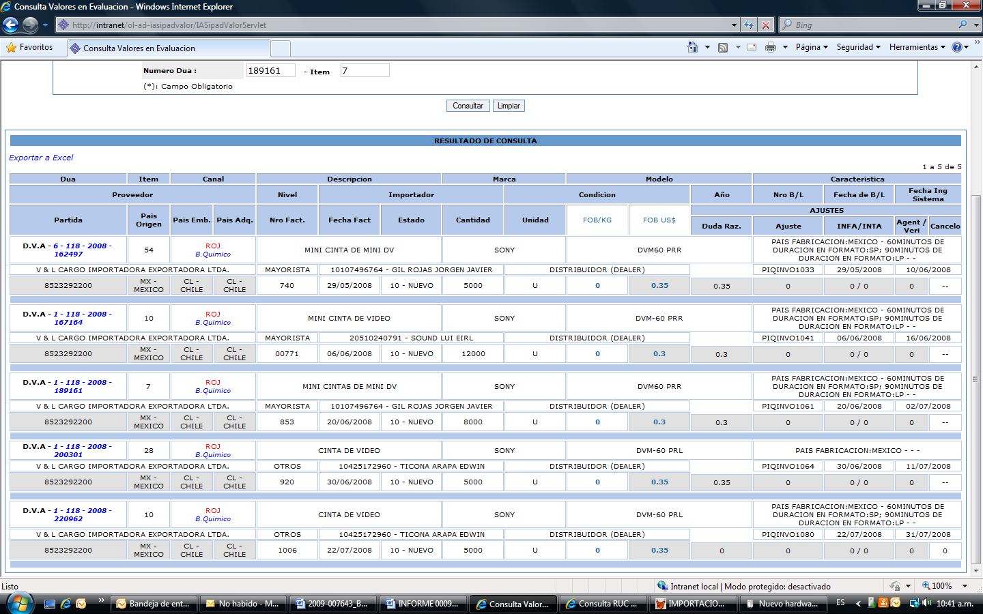
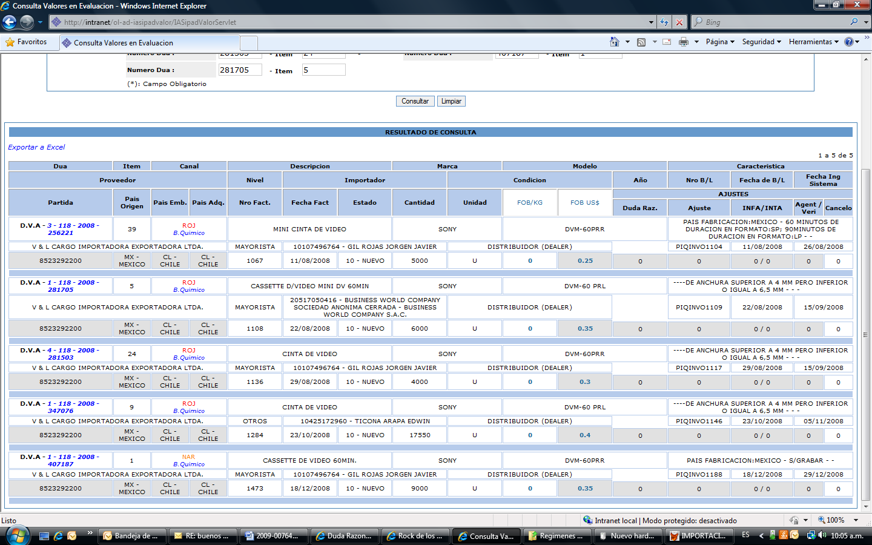

- Respecto a las DUA del CUADRO N°3, tienen valores declarados que han sido sustituidos en aplicación del Tercer Método de Valoración (valores ajustados), siendo que para que sean valores referenciales válidos, tienen que haber sido aceptados por la Administración en aplicación del Primer Método de Valoración, conforme a lo establecido en el Párrafo 4 de la Nota al Artículo 3º del Acuerdo del valor de la OMC.

CUADRO 3

DAM | SERIE | FECHA DE EMBARQUE | ESTADO
118-2008-205307 | 4 | 03/07/2008 | AJUSTADO

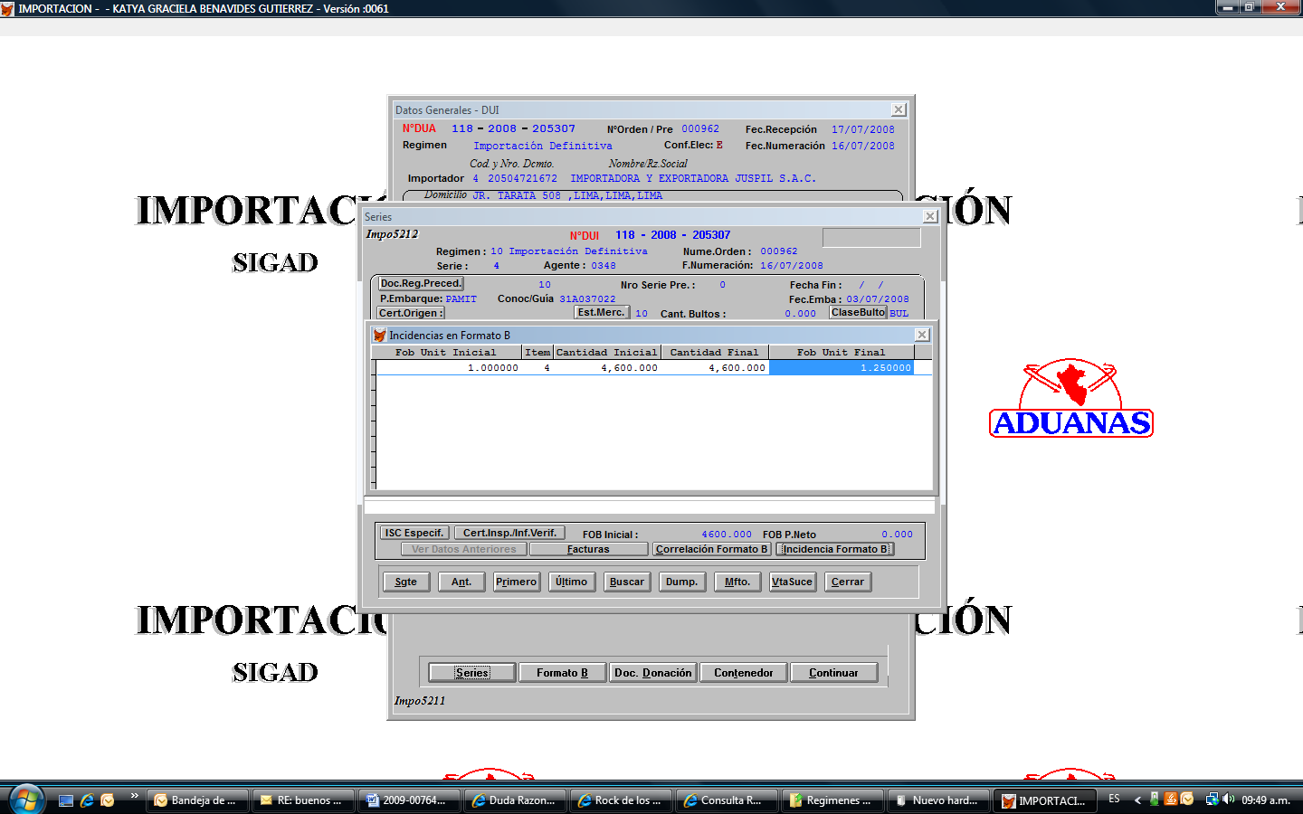

REFERENCIAS CON LAS QUE CUENTA LA ADMINISTRACIÓN:

Serie 02:

Indicador de Precio Referencia: DUA N° 118-2009-10-007643SERIE 2

DATOS | INFORMACION DECLARADA | REFERENCIA EMPLEADA
REFERENCIA: | DUA N° 118-2009-10-007643  SERIE 2 | DUA N° 118-2009-10- 089070  SERIE 1
FACTURA: | N° 268B/2008 | N° I0001091
NATURALEZA TRANSACCION: | Compra/venta a precio firme, para su Exp. al país de Imp. | Compra/venta a precio firme, para su Exp. al país de Imp.
NIVEL COMERCIAL : | MAYORISTA | OTROS
NOMBRE COMERCIAL: | CASSETTE DE VIDEO | CINTAS MAGNETICAS SIN GRABAR
MARCA: | SONY | SONY
MODELO: | DVM60PR | DVM-60PRR
CARACTERISTICAS: | MINIDV 60MN | T06/DE 60 MINUTOS
PARTIDA: | 8523292200 | 8523292200
PAIS DE ORIGEN: | MX | MX
PAIS DE PROCEDENCIA: | PA | US
CANTIDAD: | 25 000 U | 600 PZA
FECHA DE EMBARQUE: | 01/01/2009 | 04/04/2009
VALOR FOB UNIT: | US$ 0.4 U | US$ 1.8 U (valor declarado)  1.733024 U (valor con ajustes efectuados por la Administración Aduanera)

- El Indicador de Precios adoptado por la Administración, reúne las características de mercancía similar según las definiciones contenidas en el Acuerdo al poseer ambas, características semejantes, considerando que ambas tienen:
- Similar nombre comercial:
“CASSETTE DE VIDEO”, “CINTAS MAGNETICAS SIN GRABAR”

Si bien es cierto no son idénticos los nombre comerciales, ambos se refieren a un medio o soporte de almacenamiento de datos que se graba en pistas sobre una banda plástica con un material magnetizado, generalmente óxido de hierro o algún cromato. En conclusión comercialmete los usos y costumbres comerciales hacen que se refieran a la misma mercancía tanto CASSETTE DE VIDEO o CINTAS MAGNETICAS .

- Misma Marca comercial: “SONY”
- Similares Modelos: “DVM60PR” “DVM-60PRR “, si bien es cierto los modelos no son los mismo, se puede notar que los productos cuentan con características similares. Por otro lado el modelo bien puede tratarse de un código que el proveedor o productor atribuye a su mercancía para tema de inventario, pues luego de realizar una búsqueda vía web se determina que ambos modelos se refieren al mismo producto.

Modelo DVM60PR

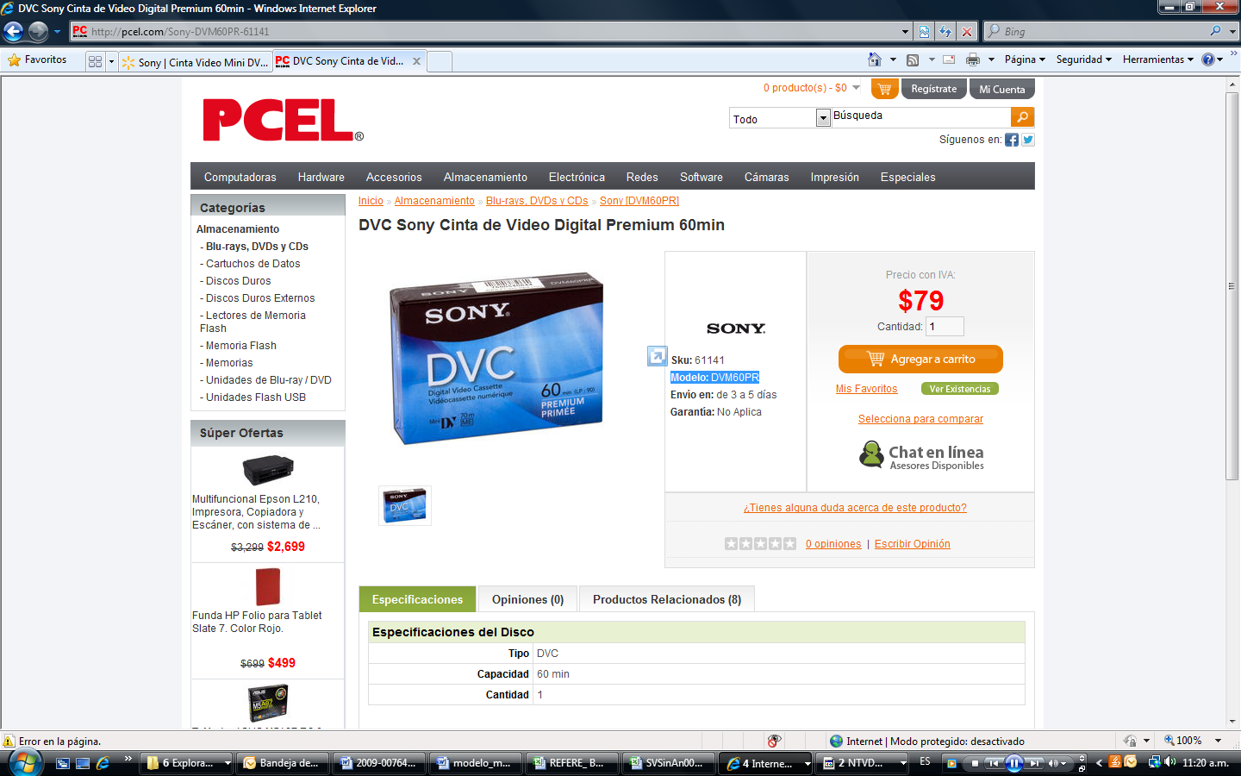

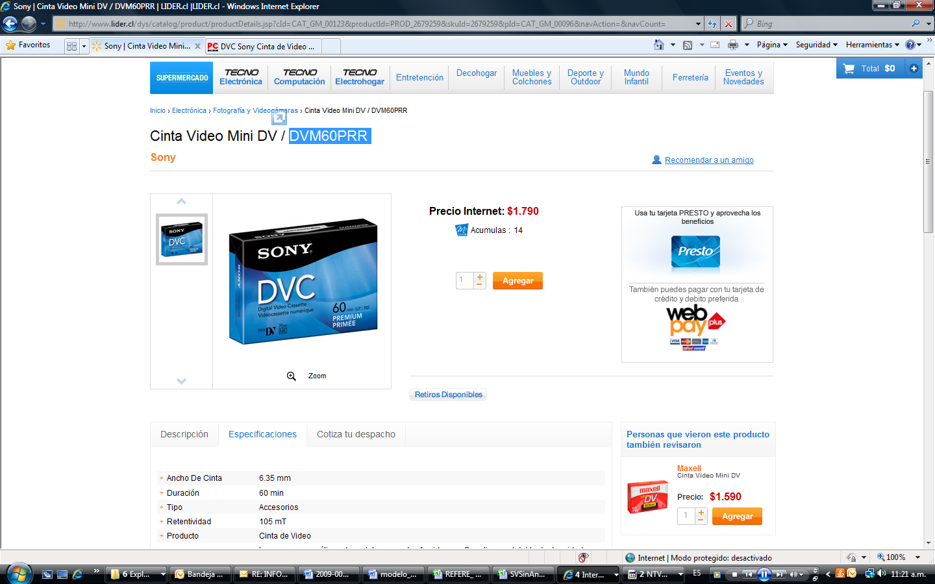
Modelo DVM60PRR

En conclusión, las características físicas y otros elementos demuestran su similitud, por lo tanto la diferencia de modelos no resulta significativa e influyente en el proceso de determinación de valor.

- Iguales características:

DUA  CARACTERISTICA | 118-2009-10-007643  SERIE 2 | 118-2009-10- 089070  SERIE 1
DESCRIPCION | CINTA MAGNETICA | CINTA MAGNETICA
TIPO | MINI | MINI
Ancho De Cinta | ANCHURA SUPERIOR A 4 MM PERO INFERIOR O IGUAL A 6,5 MM | ANCHURA SUPERIOR A 4 MM PERO INFERIOR O IGUAL A 6,5 MM
MINUTOS | 60 | 60
.

- Misma Partida: “8523292200”
Ambas mercancías se encuentran clasificadas arancelariamente en la misma subpartida nacional correspondiente a “CINTAS MAGNETICAS P` SONIDO,DE ANCHURA SUPERIOR A 4 MM PERO INFERIOR O IGUAL A 6,5 MM”, lo cual es acorde al criterio jurisprudencial establecido por el órgano de solución de diferencias de la OMC, quien establece como uno de los criterios para determinar la similitud la clasificación arancelaria de los productos

En tal sentido, en plena observancia de las condiciones establecidas en el Art.3º (y su nota correspondiente) del Acuerdo de Valoración de la OMC, y en el Art.15º, num.2), inc .b), se constata que aunque las mercancías sub-análisis, no sean iguales en todo, si tienen características semejantes, permitiéndoles (i) cumplir las mismas funciones y asimismo (ii) haciendo posible que éstas sean comercialmente intercambiables.

- Fue exportada al Perú en un momento aproximado; la mercancía a valorar fue exportada el 01.01.2009 y la mercancía de la referencia utilizada y que corresponde a valores aceptados por la Aduana fue exportada el 04.04.2009, corroborándose que la mercancía de referencia ha sido exportada dentro de los 180 días calendarios posteriores a la fecha de exportación de la mercancía objeto de valoración, precisándose además que el importador no ha presentado prueba alguna que acredite que las prácticas comerciales y las condiciones del mercado que afectan al precio de la mercancía no permanecieron idénticas en el periodo comprendido entre la fecha de exportación de la mercancía objeto de valoración y la fecha de exportación de la mercancía que es utilizada como referencia, de manera que no existe elemento de juicio alguno relacionado con el elemento tiempo que impida considerar la referencia utilizada por la Administración Aduanera como una referencia válida, según el criterio de observancia obligatoria establecido por el Tribunal Fiscal mediante la RTF N° 03893-A-2013.

- Sobre los ajustes por diferencia de país de embarque:

Al respecto es preciso señalar lo dispuesto en el inciso e) del Art. 13° del D.S. N° 186-99-EF y modificatorias: Para la aplicación del Segundo y Tercer Método la aduana DEBE VERIFICAR si el valor tomado como referencia cumple, respecto a la mercancía objeto de valoración, los siguientes requisitos: …e) Si existiendo diferencias entre los costos y gastos de transporte y seguro, resultante de diferencia de distancia y de forma de transporte, puede efectuarse el ajuste respectivo”.

Por otro lado, el artículo 2 del Reglamento Comunitario – Resolución 846 de 2004, define: Datos objetivos y cuantificables son aquellos que pueden demostrarse con elementos de hecho físicos, tales como, documentos escritos o medios magnéticos. Son susceptibles de cálculos matemáticos y/o de verificación.

Para el presente caso, se tiene lo siguiente:

 | DUA objeto de valoración: 007643-2009 | DUA usada como referencia: 089070-2009
País de Procedencia (Embarque) | Panamá | E.E.U.U.

Puerto de embarque de la mercancía declarada en la DUA objeto de valoración 007643 -2009: PAMIT (Manzanillo Internacional Terminal- Panamá)

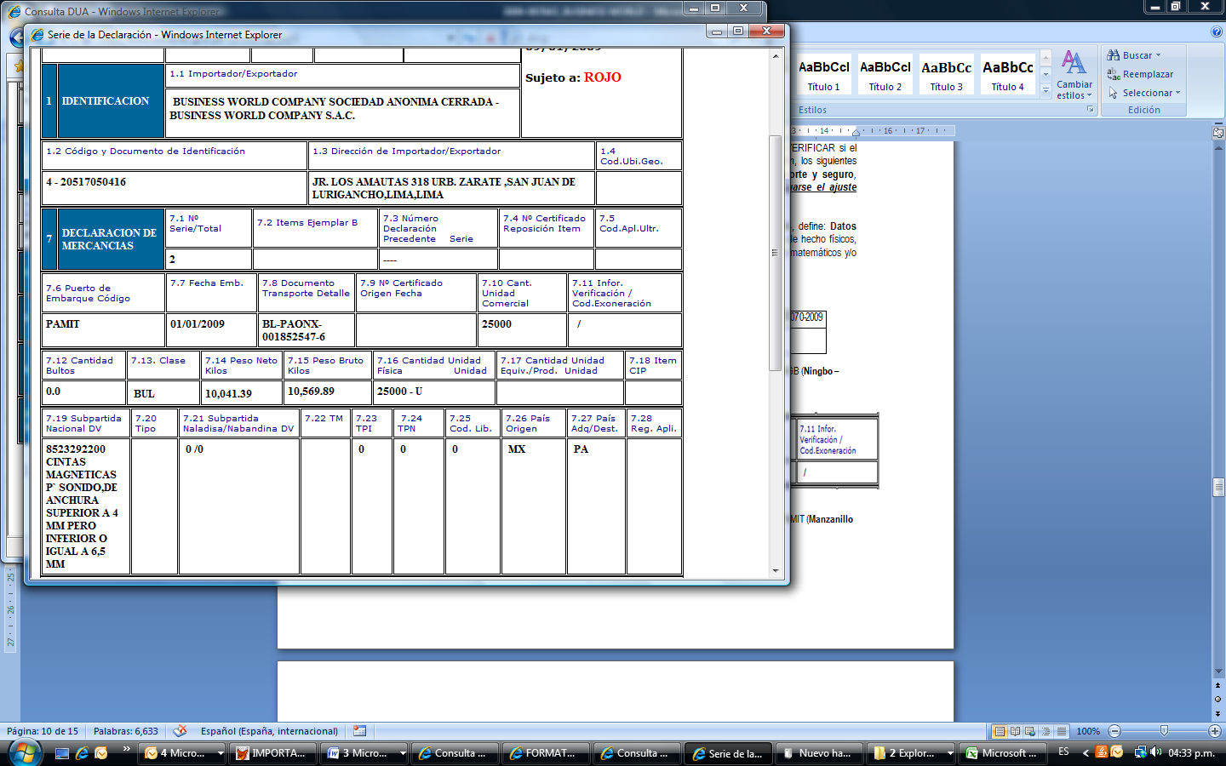

Puerto de embarque de la mercancía declarada en la DUA usada como referencia 089070-2009: USMIA (Miami –USA).

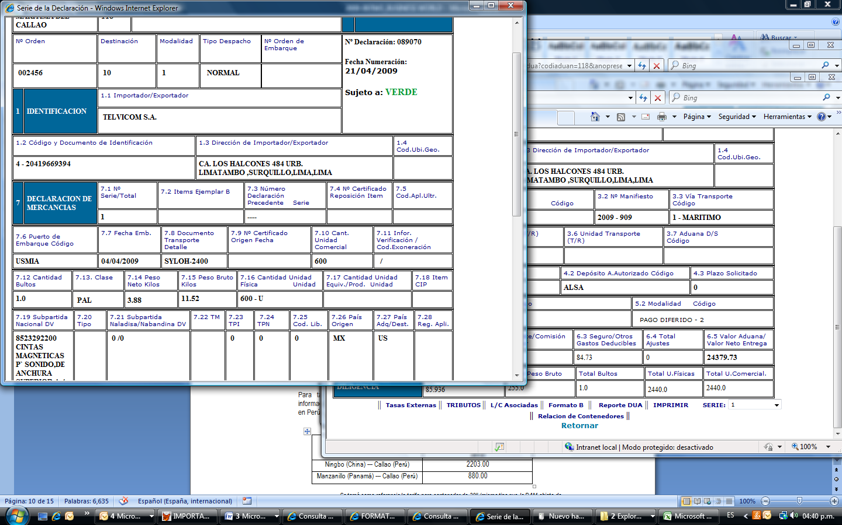

Información verificada en Portal SUNAT, Consulta de una DUA, formato A, casillas 7.6: http://www.aduanet.gob.pe/aduanas/informli/ildua.htm

Para tal efecto, se requirió por medio de la Notificación N° 118-3D1310-2013-008291-SUNAT y de la Notificación N°118-3D1310-2013-12610-SUNAT, información sobre promedios de fletes internacionales a una de las principales navieras con sucursal en Perú, la cual fue presentada mediante el Expedientes N° 118-3D1310-2013-070984-2 (folio 3) y el Expedientes N° 118-3D1310-2013-101183-2 (folio 3).
Rutas | Tarifa flete promedio (en US $) / contenedor 40’’ – primer semestre 2009
Manzanillo (Panamá) --- Callao (Perú) | 1692.00
Miami (USA) --- Callao (Perú) | 2338.00
Se to
Se tomó como referencia la tarifa para contenedor de 20’’ (mismo tipo que la DUA objeto de valoración, según se verifica en su conocimiento de embarque y lo declarado en tal DUA).
Periodo de promedios: primer semestre del 2009/ periodo en el cual se embarcaron las mercancías objeto de valoración – 01.01.2009

Diferencia del promedio entre tales rutas = (1692-2338) = (-US $ 646.00)

- Con respecto a la diferencia de distancia por el flete:

Efectuando el ratio flete unitario / peso para la DUA objeto de valoración = (diferencia del promedio / peso neto declarado) = (-646) / 18209.500= 0.035476

Por lo que el resultado del ratio fob unitario tendría que DISMINUIRSE al valor usado como referencia (1.80), dado que desde USA hasta Callao existe un diferencial de un tramo de distancia, siendo el ajuste = 1.80+(-0.035476).

- Con respecto a la diferencia de distancia por el seguro:

Se tiene que efectuar prorrateo con el valor unitario declarado de la DUA usada como rerefencia, siendo: (tasa del seguro de la SPN 8523292200) x (valor fob unitario declarado) = 1.75% x 1.8 = 0.0315

Ambos ajustes (hacia arriba) son disminuidos al valor usado como referencia dado la obvia mayor distancia entre trayectoria de la ruta U.S.A– Callao que una ruta Panamá – Callao, a fin de hacerlas homólogas.

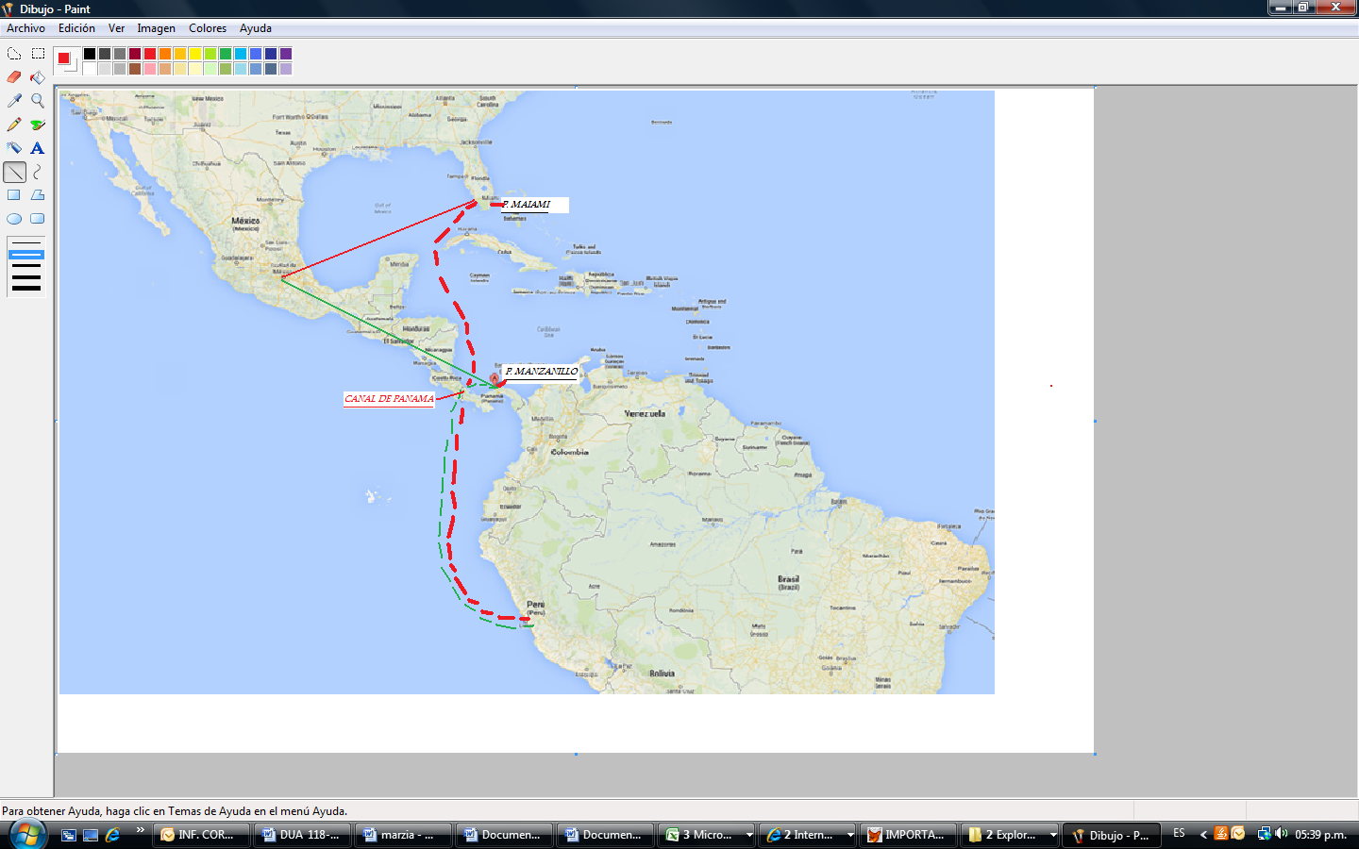

En resumen, los ajustes de conformidad al inciso e) del Art. 13° del D.S. N° 186-99-EF y modificatoria A para el siguiente caso son:

Valor fob unitario declarado en la DUA usada como referencia (089070-2009) | Ajuste por diferencia de distancia por flete | Ajuste por diferencia de distancia por seguro | Monto total unitario más ajustes por distancia, flete + seguro
1.8 | (-0.035476) | -0.0315 | 1.733024

Por tanto, la Administración Aduanera ha dado complimiento a lo dispuesto en el inciso e) del Art. 13° del D.S. N° 186-99-EF, por las diferencias entre los costos y gastos de transporte y seguro, resultante de diferencia de distancia entre la mercancía objeto de valoración y de la usada como referencia.

- Con relación a la cantidad comercial y al nivel comercial, no consta elemento alguno que establezca que el nivel comercial y la cantidad adquirida influyó en la determinación del precio, más aun considerando que en la factura comercial no se consigna haber percibido descuento alguno por cantidad ni por nivel comercial, conforme a lo establecido en el numeral j) del Artículo 5 del D.S. 186-99-EF y modificatorias; asimismo en el rubro 8 del formato B tanto de la DAM en valoración como de la DAM de referencia, no se ha declarado que haya habido algún descuento o beneficio por motivo de nivel comercial, cantidad o cualquier otro; por lo que se descarta la posibilidad de que la cantidad haya influido en el presente caso.

Adicionalmente, recogiendo el criterio establecido en la Resolución del Tribunal Fiscal N° 03893-A-2013, la misma que constituye precedente de observancia obligatoria, estableciendo que “(…) se concluye que para efectos del Segundo o Tercer Método de Valoración Aduanera del Acuerdo sobre Valoración de la OMC, se debe utilizar como referencia mercancía idéntica o similar a la que es objeto de valoración que haya sido vendida al mismo nivel comercial y cantidad. Si no se cuenta con una referencia con esas condiciones, se puede utilizar como referencia una mercancía idéntica o similar vendida a un nivel comercial y/o cantidad diferentes, situación en la que necesariamente se deberá comprobar si en la transacción de la mercancía objeto de valoración y/o en la transacción de la mercancía idéntica o similar que se utiliza como referencia, el precio fue afectado con un descuento por nivel comercial y/o cantidad, en cuyo caso, se deben realizar los ajustes respectivos al valor de transacción de la mercancía que se utiliza como referencia (…)”, en ese orden de ideas, se puede apreciar que si bien la referencia utilizada difiere con respecto de la mercancía valorada, y en la medida que en ambos casos, los importadores no han demostrado algún descuento al haber adquirido las respectivas mercancías, resulta razonable la comparación efectuada y válida la referencia utilizada, dado que no es necesario efectuar ajuste alguno al precio de transferencia del valor de referencia por el nivel comercial.
d
Se adjunta Print de lo declarado por los importadores en las casillas 8.1.3 y 8.1.4 del formato B (Base de cálculo – DESCUENTOS) de la DAM objeto de valoración y de la DAM usada como referencia.

DUA objeto de valoración (N° 118-2009-10-007643):

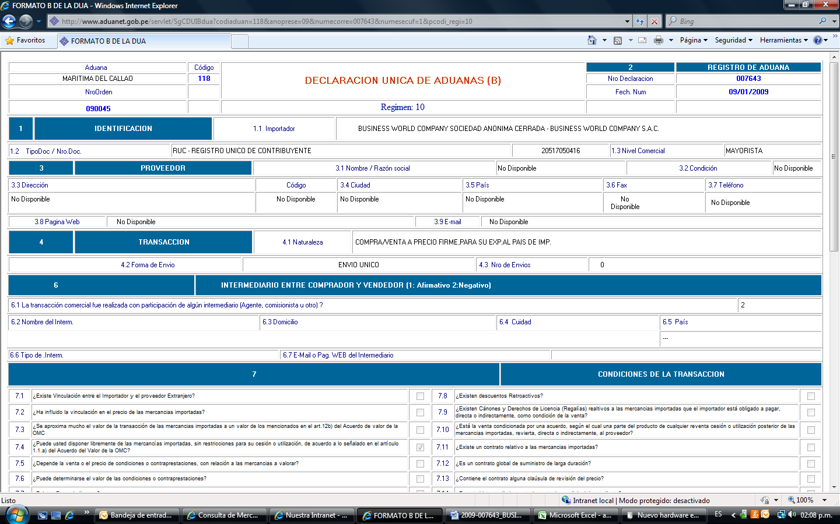

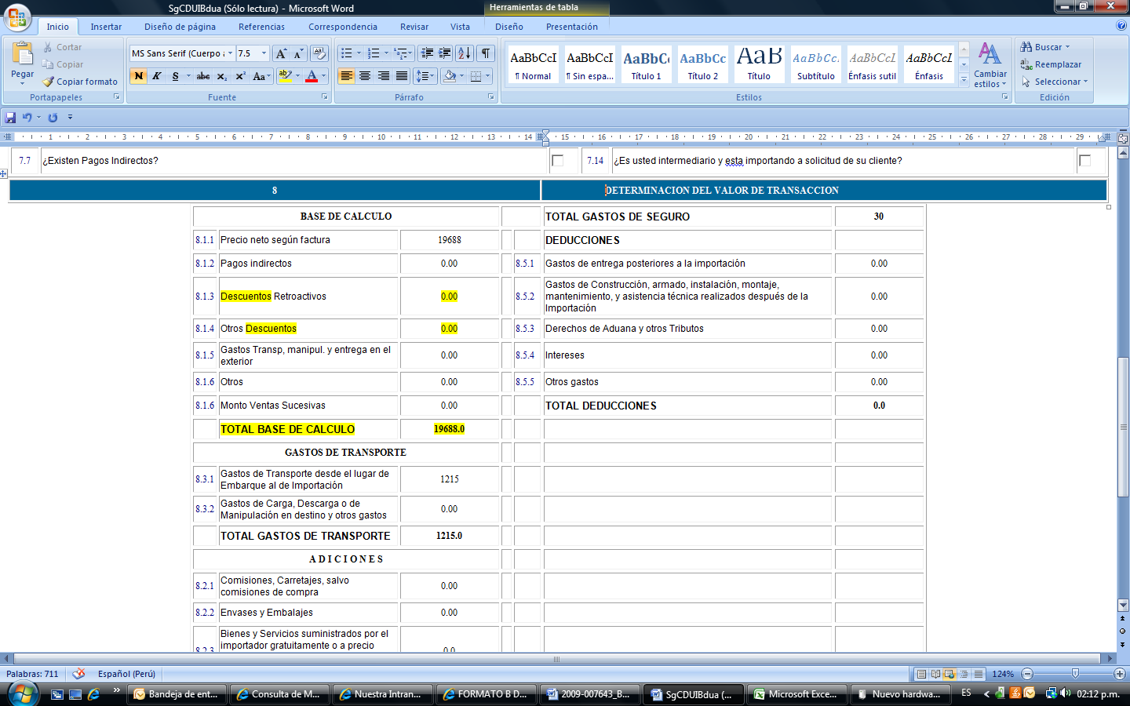

DUA usada como referencia (N° 118-2009-10-089070):
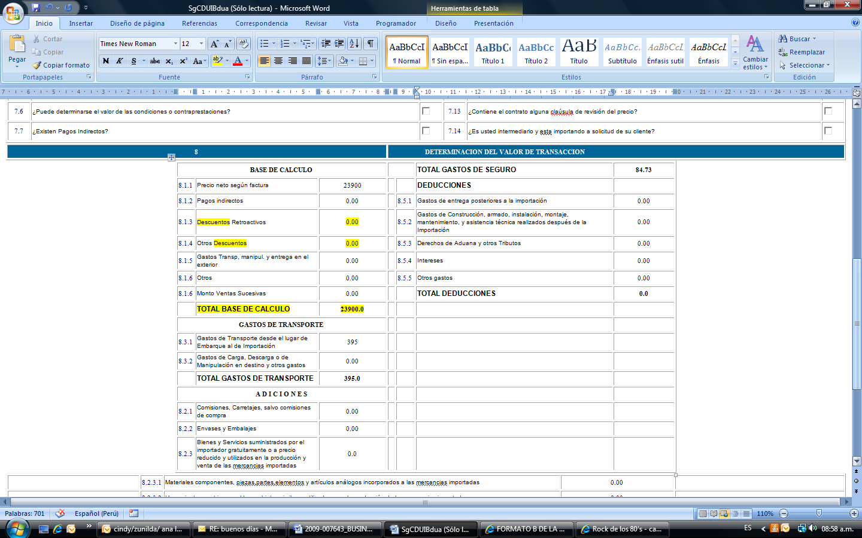
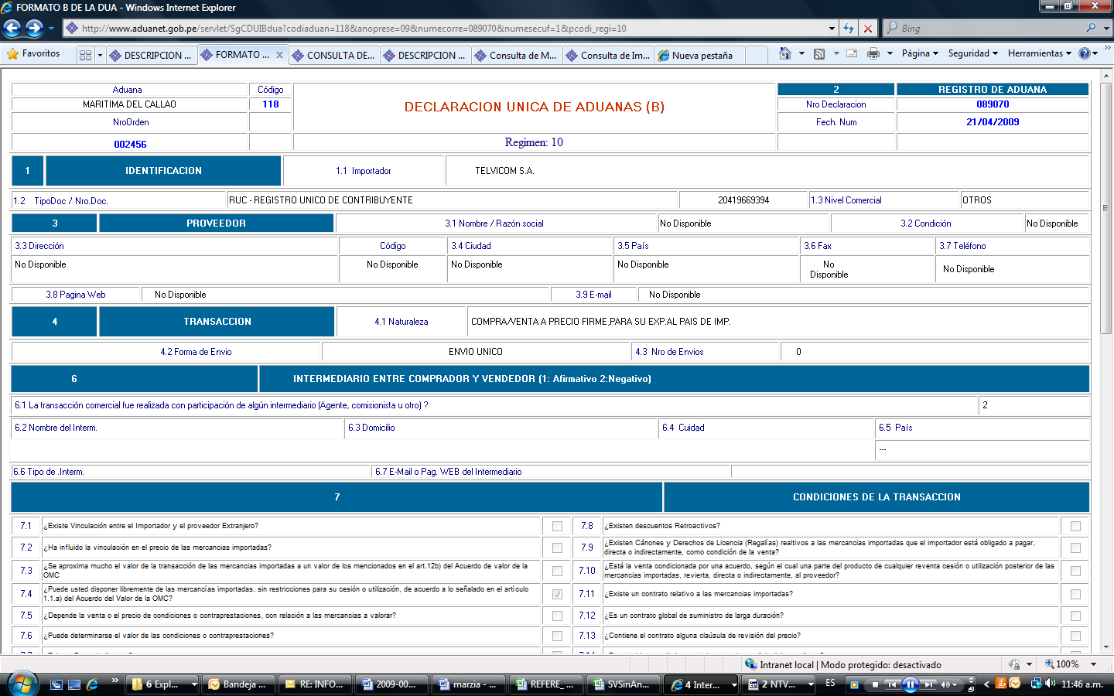

- Por lo tanto, considerando lo dispuesto por los artículos .3º y 15º Numeral 2) del Acuerdo del Valor de la OMC, artículos 37º inc.2) y 59º de la Resolución 846 de la Comunidad Andina - Reglamento Comunitario de la Decisión 571, y, artículos 1º inc. b) y 13º del D.S.186-99-EF y modificatorias, corresponde a la Administración ADOPTAR como Indicador de Precio Referencial a efectos de sustituir el valor en aduana declarado en la serie Serie 1 de la DUA N° 118-2009-10-007643 por aquél (valor) contenido en la DUA Nº 118-2009-10-089070 serie 1, conforme al análisis comparativo anteriormente expuesto, habiéndose verificado objetivamente que las mercancías contenidas en esta, cumplen válida y legalmente los alcances del contexto fáctico-jurídico antes señalado, y en forma razonable, las condiciones y requisitos establecidos por el artículo 13º del D.S.186-99-EF y modificatorias.

V CONCLUSION

Por lo antes expuesto en los numerales precedentes y de conformidad con el Acuerdo de Valoración de la OMC, su Reglamento aprobado por D.S. N° 186-99-EF y sus modificatorias y el Procedimiento INTA-PE.01.10a, siendo que el valor en aduana no se ha podido determinarse con arreglo a los artículos 1° y 2° del Acuerdo, motivo por el cual el valor en aduana determinado, es el valor de transacción de mercancías idénticas, aplicando el SEGUNDO METODO DE VALORACIÓN del Acuerdo de Valor OMC; por lo tanto se debe emitir la Liquidación de Cobranza por el monto ascendente a US$ 6,332.00 ( Seis mil trescientos treinta y dos con 00/100 Dólares Americanos).

Cancelada la liquidación de cobranza el importador tiene el derecho de solicitar la devolución de la Orden de Depósito No.118-2009-000081, garantizada a través del BANCO SCOTIABANK PERU S.A.A. el 19/01/2009, por el monto de US$ 2,892.00 dólares americanos, acción que estará a cargo del Departamento de Despacho.

Es cuanto informo a usted.

